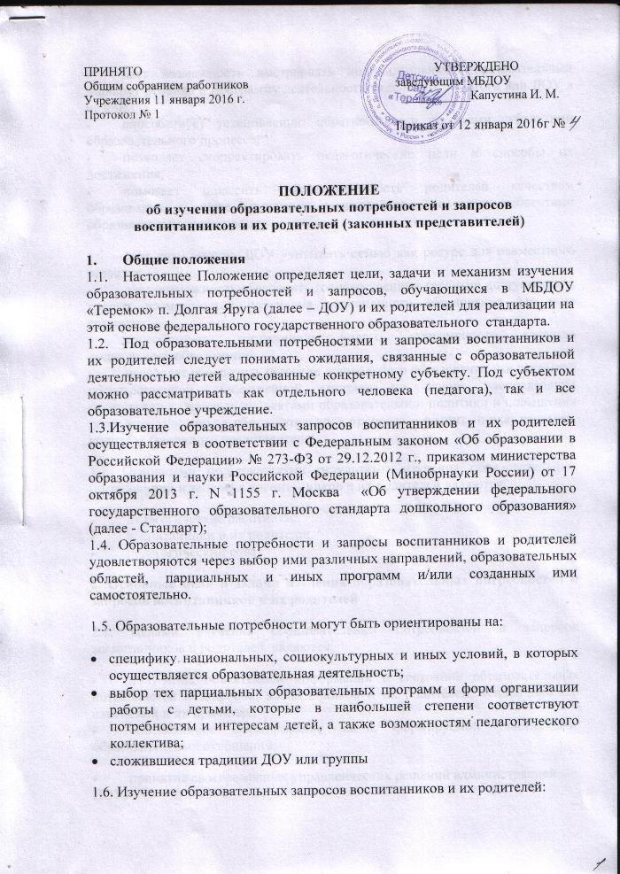

- дает возможность выстраивать индивидуальный образовательный маршрут ребенка и программу деятельности отдельного педагога или ДОУ в целом;
- способствует установлению обратной связи со всеми субъектами образовательного процесса;
- позволяет скорректировать педагогические цели и способы их достижения;
- помогает повысить удовлетворенность родителей качеством образования, а также характером взаимодействия со всеми субъектами образовательного процесса;
- дает возможность ДОУ учитывать семью как ресурс для совместного развития.
- дает возможность обеспечить государственные гарантии доступности и равных возможностей получения полноценного образования для всех граждан;
- способствует достижению нового, современного качества дошкольного образования;
- позволяет обеспечить развитие дошкольного образования как открытой государственной общественной системы на основе распределения ответственности между субъектами образовательной политики и повышения роли всех участников образовательного процесса – воспитанника, педагога, родителя (законного представителя).
1.7. Основными пользователями результатов изучения образовательных потребностей и запросов воспитанников и их родителей являются:
- педагогические работники;
- воспитанники и их родители;
- педагогический совет.
2. Основные цели и задачи изучения образовательных потребностей и запросов воспитанников и их родителей
2.1. Целями изучения образовательных потребностей и запросов воспитанников и родителей являются:
- получение объективной информации о состоянии образовательных потребностей и запросов, воспитанников и их родителей, тенденциях его изменений и их причинах;
- обоснованное формирование части, формируемой участниками образовательных отношений;
- принятие своевременных управленческих решений администрацией ДОУ;
- повышение уровня информированности потребителей образовательных услуг при принятии решений, связанных с образованием в ДОУ.
2.2. Задачами изучения образовательных потребностей и запросов воспитанников и их родителей являются:
- определение критериев изучения образовательных потребностей и запросов воспитанников и их родителей;
- разработка методик изучения образовательных потребностей и запросов воспитанников и их родителей, соответствующих каждому дошкольному возрасту;
- изучение образовательных потребностей воспитанников и их родителей на предстоящий учебный год;
- анализ результатов изучения образовательных потребностей и запросов воспитанников и их родителей;
- определение возможностей ДОУ в реализации потребностей воспитанников и их родителей;
- выявление степени удовлетворенности родителей деятельностью школы.
3. Механизм изучения образовательных потребностей и запросов воспитанников и их родителей
3.1. При разработке механизма изучения образовательных потребностей и запросов воспитанников и их родителей педагогический коллектив исходит из того, что:
3.1.1. Процессы согласования потребностей и запросов воспитанников и их родителей с возможностями ДОУ в их реализации на уровне дошкольного образования. В качестве субъекта образовательных потребностей семьи выступают только родители воспитанников.
3.2. Основой и результатом действия механизма изучения образовательных потребностей и запросов воспитанников и их родителей является:
- определение спектра услуг и возможностей в рамках образовательной системы школы;
- выявление личностных запросов каждого воспитанника и его родителя в каждой группе;
- учет сформированных потребностей и запросов воспитанников и их родителей к содержанию и качеству образования при реализации федерального государственного образовательного стандарта;
- приведение образовательной системы ДОУ в соответствие личностным запросам посредством преобразования учебных планов, реализации соответствующих парциальных программ;
3.3. Механизм изучения образовательных потребностей и запросов воспитанников и их родителей и включает в себя:
3.3.1. Мониторинг образовательных потребностей и запросов воспитанников и их родителей с использование анкетирования и устных форм общения.
3.3.2. Анализ и оценку основных результатов мониторинга образовательных потребностей и запросов воспитанников и их родителей.
3.3.3. Собственный «ценностный аудит» на основе выявленных потребностей и запросов.
3.3.4. Выработку предложений по использованию результатов мониторинга при подготовке рекомендаций для согласования деятельности участников образовательного процесса.
3.4. Деятельность педагогического коллектива ДОУ в рамках изучения образовательных потребностей и запросов воспитанников и их родителей и согласования последующих действий по организации функционирования образовательной системы ДОУ с учетом этих потребностей и запросов осуществляется поэтапно в течение календарного года по следующему алгоритму.
Алгоритм изучения образовательных потребностей
воспитанников и их родителей
Содержание деятельности | Участники образовательных отношений | Форма изучения | Ответственный
I.Прогностический этап

1.Выявление образовательных потребностей и запросов учащихся и их родителей
- потребности воспитанников и родителей в выборе образовательных областей | Воспитанники, родители | Наблюдение за интересами детей, Анкетирование родителей | Воспитатели
- выбор парциальных программ, отражающие аспекты образовательных областей | педагоги | Беседы с педагогами
- распределение часов компонента образовательного учреждения и части формируемой участниками образовательных отношений | педагоги | Собеседование с педагогами | Заведующий
- удовлетворенность родителей образовательным процессом | родители | Анкетирование родителей | Заведующий
- развитие творческих способностей и интересов через участие в конкурсах, олимпиадах, научно-исследовательской деятельности, выставках, смотрах, физкультурно-спортивных мероприятиях | Педагоги  воспитанники | Анкетирование учащихся, родителей, составление рейтинга участия | Заведующий
2.Формирование образовательных услуг:
2.1.Разработка учебного плана | Педагоги, родители | Беседа, анкетирование | Заведующий
II. Организационный этап | Июнь-август
1.Информиовние родителей о возможностях ДОУ | родители | Сайт ДОУ,  Родительские собрания | Заведующий
2.Утверждение образовательной программы | педагоги | Педагогический совет | Заведующий
3.Утверждение учебного плана | педагоги | Педагогический совет | Заведующий
5.Утверждение рабочих программ | педагоги | Педагогический совет | Заведующий
III. Практический этап | Сентябрь-май
1.Реализация образовательной программы | Воспитанники, родители, педагоги | Наблюдение, просмотры, совещания, анкетирование | Заведующий
2. Реализация рабочих программ. | педагоги | Педагогические советы, методические объединения | Заведующий
4. Анализ эффективности и результативности используемых программ. | Воспитанники, родители, педагоги | Педагогические советы, совещания при руководителе | Заведующий  Заведующий

